DB Company1:

1. Добавить в таблицу Works_on столбец Position и определить для него допустимые значения ролей (и дефолтное значение для столбца), которые сотрудник может занимать на проекте. Здесь должны обязательно быть роли: Developer, Tester, Analyst, Accountant + несколько ваших ролей;

ALTER table Works_on add (Position SET ('Developer', 'Tester', 'Analyst', 'Accountan', 'Product', 'Project') default 'Developer');

Или

ALTER table Works_on add (Position ENUM ('Developer', 'Tester', 'Analyst', 'Accountan', 'Product', 'Project') default 'Developer');

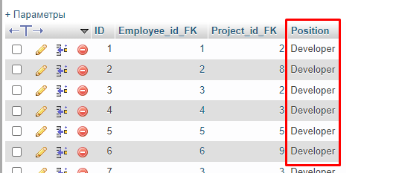

2. Добавить в таблицу employees 2-х работников офиса d2 и 2-х работников офиса d5;

Insert into Employees (First_name, Last_name, Department_id_FK) values ('Max1', 'Pr1', 'd2'), ('Max2', 'Pr2', 'd2'), ('Max3', 'Pr3', 'd5') , ('Max4', 'Pr4', 'd5');



3. Добавить работников созданных в п2 на любой проект с различными ролями, одному из них определить дефолтную роль;

Insert into Works_on (Employee_id_FK, Project_id_FK, Position ) VALUES ('42', '2', 'Product'), ('43', '3', 'Project') , ('44', '5', 'Tester' );

Insert into Works_on (Employee_id_FK, Project_id_FK) VALUES ('41', '1');

Или

Insert into Works_on (Employee_id_FK, Project_id_FK, Position ) VALUES ('42', '2', 'Product'), ('43', '3', 'Project') , ('44', '5', 'Tester' ), (‘41’, ‘1’, DEFAULT)

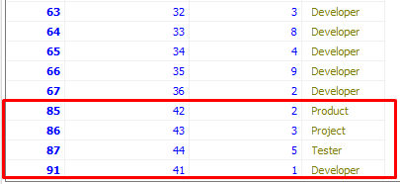

4. Удалить работников, у которых в имени (First_name) 2 и 3 буквами идут “h” и “e” соответственно;

**Delete** **FROM** Employees **where** first_name **LIKE** '_he%';

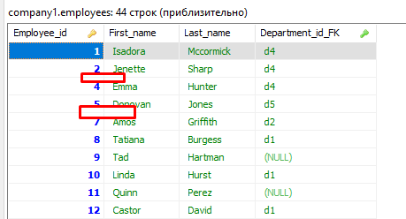

5. Добавить к имени работников, которые не работают в каком-либо отделе, фразу в скобках «(just hired)»;

**Update** employees **SET** First_name=**concat**(First_name, '(just hired)') **where** department_id_FK **IS** **NULL**;

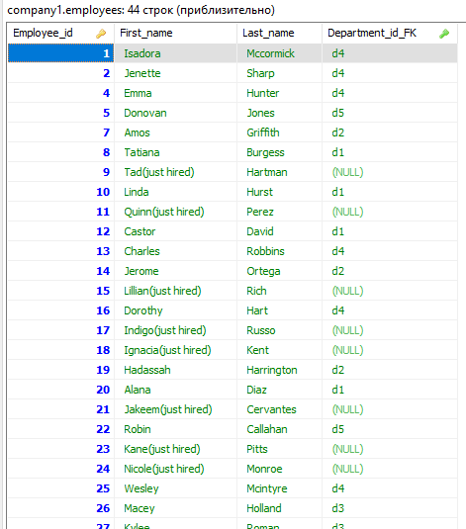

6. Создать запрос, который выбирает одновременно проекты без бюджета и с бюджетом менее 50 000 и выводит их в обратном порядке по идентификатору проекта;

**SELECT** * **FROM** project **WHERE** budget **IS** **NULL** **OR** budget<=50000 **ORDER** **BY** Project_id **DESC**;

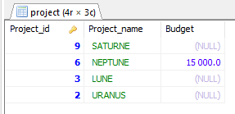

7. Создать запрос, который выводит “IDs of employees that are engaged” всех работников (использовать псевдоним), которые привлечены к работе на проектах и ID проекта, на котором они работают. Данные должны быть отсортированы по ID проекта;

**SELECT** Employee_ID_FK **AS** 'IDs of employees that are engaged', Project_ID_FK **FROM** works_on **ORDER** **BY** Project_ID_FK;

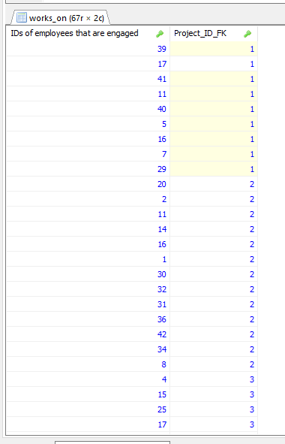

8. Создать запрос, который выводит ID проектов, на которых есть работники в ролях Tester, Developer, Analyst, Accountant. Дубликаты не должны выводиться;

**SELECT** **DISTINCT** Project_ID_FK **FROM** works_on **WHERE** **POSITION** **IN** ('Developer', 'Tester', 'Analyst', 'Accountan');

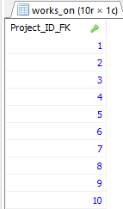

9. Создать запрос, который выводит название проекта, его бюджет и бюджет с вычетом налога в 18% от его суммы. Проекты с незапланированным бюджетом (NULL) не должны быть отображены;

1. **SELECT** Project_name, Budget, budget*0.82 **AS** 'Budget-tax' **FROM** project **WHERE** budget **IS** **NOT** **NULL**;

(Или budget != ‘Null’)

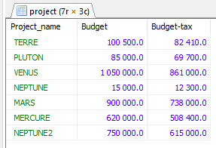

10. Создать запрос, который выводит проекты, заменяя все буквы «S» в названии знаком «$», а нули в бюджете заменить на букву “O”;

1. **SELECT** **REPLACE**(Project_name, 'S', '$'), **REPLACE**(Budget, '0', 'O') **FROM** project

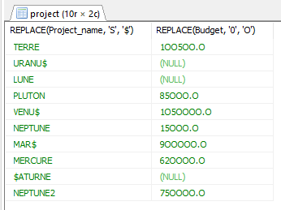

11. Создать запрос, который выводит название и бюджет проекта, бюджет которого при умножении на число π с округлением до 2 символов после запятой равен 1947787.45.

**SELECT** Project_name, Budget **FROM** project **WHERE** **Round**(budget\***PI**(),2)=1947787.45;

